

***Name of your Network***

**Transfer Roadmap**

**in *RZESZÓW***

TABLE OF CONTENTS

**SECTION 1: Introduction and policy context** 3

1.1: Introduction and city profile 3

1.2: Needs analysis in the territorial context 6

**SECTION 2: The URBACT Good Practice** 7

2.1: The Good Practice in summary 7

**SECTION 3: Our starting Point** 8

3.1: The local challenge and how we have addressed it 8

3.2: Our motivation 9

3.3: Our Assets and barriers 9

**SECTION 4: Our Network transfer model** 10

4.1: The Network methodology 10

4.2: Our local level activity 10

4.3: Our role in the transnational level activity 10

**SECTION 5: The scale of our ambition** 11

5.1: Our aspiration 11

5.2: Risk assessment 11

## SECTION 1: Introduction and policy context

### **1.1: Introduction and city profile**

**MIASTO RZESZÓW**

* Region: **Podkarpacie**
* Obszar: **130 km2**
* Liczba miszkańców: **ok. 200k** /Trend rosnący
* Stopa bezrobocia: **ok. 5%**
* Liczba studentów: **ok. 50tys**
* Średnie wiek mieszkańców: **39 lat**
* Główne branże: **Lotnictwo, IT**

Położenie województwa podkarpackiego ze stolicą – Miastem Rzeszów

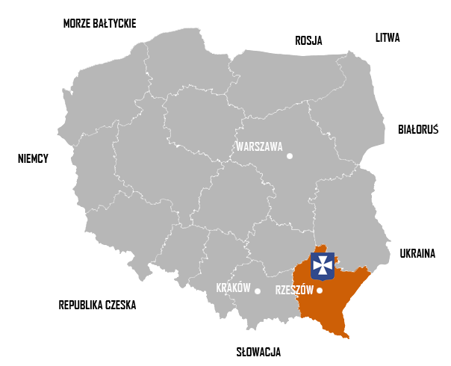

Główna sieć drogowa w województwie podkarpackim wokół miasta Rzeszowa (autostrada A4 i droga ekspresowa S9)

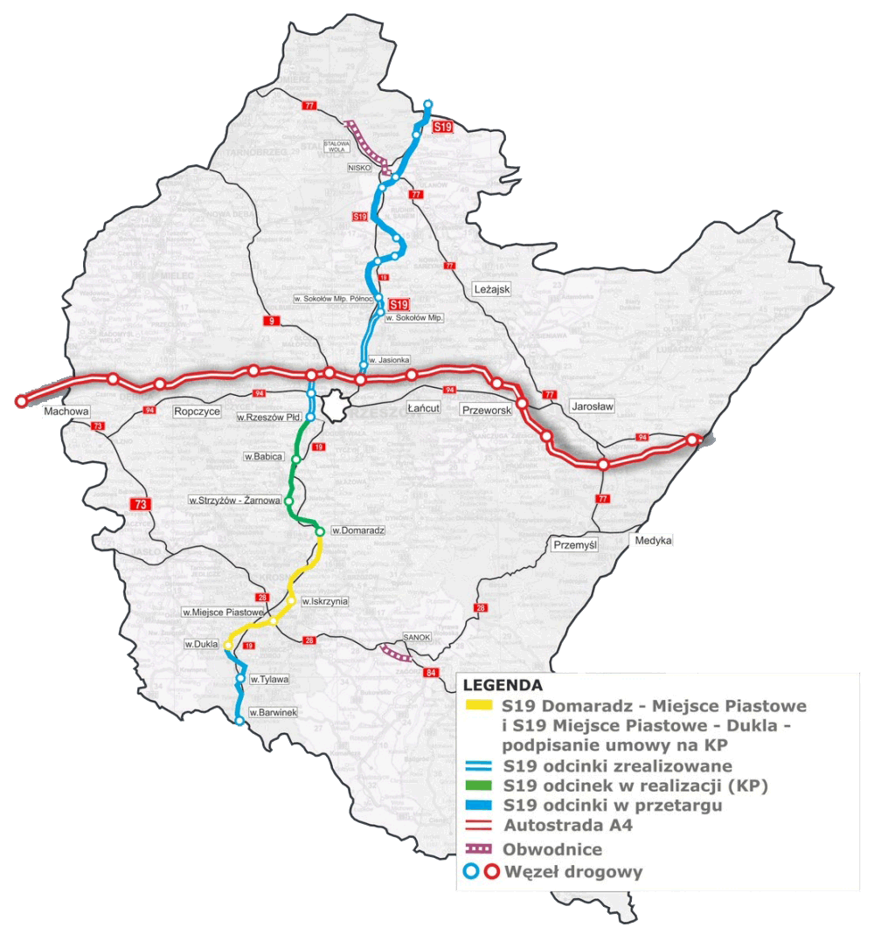

Rzeszów jest największym miastem województwa podkarpackiego i ośrodkiem administracyjnym różnych szczebli, ale jest także ważnym ośrodkiem edukacji, kultury, nauki, produkcji przemysłowej i usług w ogóle. Tym samym Rzeszów oferuje największy i najbardziej zróżnicowany rynek pracy na Podkarpaciu. W Rzeszowie na 1000 mieszkańców pracuje 481 osób. To znacznie więcej niż wartość dla województwa podkarpackiego i znacznie więcej niż wartość dla Polski, 49,5% aktywnych to kobiety. Bezrobocie rejestrowane w Rzeszowie wyniosło w 2019 r. 4,8% (5,1% wśród kobiet i 4,5% wśród mężczyzn). To znacznie mniej niż stopa bezrobocia dla województwa podkarpackiego i mniej niż stopa bezrobocia rejestrowanego dla całej Polski. W 2018 r. przeciętne miesięczne wynagrodzenie brutto w Rzeszowie 4 802,41 zł, co odpowiada 99,30% przeciętnego miesięcznego wynagrodzenia brutto w Polsce.

Rzeszów jest dobrze skomunikowanym miastem - krzyżuje się tu kilka ważnych szlaków. Rzeszów jest jednym z największych ośrodków uniwersyteckich w Polsce. Na pięciu uczelniach kształci się łącznie blisko 50 tys. studentów na 60 różnych kierunkach. Rzeszów to także siedziba kilku innowacyjnych klastrów, takich jak „Klaster Dolina Lotnicza” – skoncentrowany na szybkim rozwoju i wzroście przemysłu lotniczego; „Klaster Firm Informatycznych Polski Wschodniej” – odpowiedzialny za konsolidację i współpracę firm informatycznych; dobrze rozwijający się „Klaster Systemów Bezzałogowych” – zajmujący się rozwojem dronów i innych systemów latających; „Klaster POLIGEN” – zrzeszające instytucje zajmujące się przetwórstwem tworzyw sztucznych; „Podkarpacki Klaster Energii Odnawialnej” – nastawiony na rozwój energetyki przyjaznej środowisku opartej na odnawialnych źródłach energii czy Klaster Jakości Życia „Kraj Podkarpacki”.

Rzeszów światowy lider w produkcji wyrobów dla przemysłu lotniczego, energetycznego   
i budowlanego oraz dostawca silników do samolotów odrzutowych. W celu stworzenia korzystnych warunków do prowadzenia działalności gospodarczej w Rzeszowie, władze miasta zdecydowały o utworzeniu strefy aktywności gospodarczej „Rzeszów-Dworzysko”. Dodatkowo Miasto Rzeszów stosuje zwolnienie z podatku od nieruchomości, które stanowi regionalną pomoc inwestycyjną dla przedsiębiorców tworzących nowe miejsca pracy związane z nowymi inwestycjami na terenie miasta.

Trzema głównymi czynnikami napędzającymi nowe technologie i potencjał wzrostu gospodarki jest gospodarka cyfrowa, to szkolnictwo wyższe, regionalna inteligentna specjalizacja   
w połączeniu z rosnącym ekosystemem start-upów.

Dobrze zorganizowane szkolnictwo wyższe jest jednym z głównych elementów rozwoju miasta. Wysoka liczba studentów, których waha się około 50 tys. na uczelniach technicznych, takich jak Politechnika Rzeszowska i Wyższa Szkoła Informatyki i Zarządzania, stwarzają doskonałe warunki do tworzenia i rozwoju przedsiębiorstw technologicznych w mieście i regionie oraz zapewniają kadry dla takich przedsiębiorstw, które poszukują miejsca do inwestowania   
i tworzenia swoich firm oraz oddziałów, warunkując ją dostępem do kadry o odpowiednim wykształceniu.

Elementem wywodzącym się z dobrze rozwiniętej społeczności akademickiej jest społeczeństwo bardzo młode, ze średnią wieku 39 lat, co powoduje ogólny wzrost świadomości technologicznej w społeczności lokalnej oraz większą chęć i elastyczność do podejmowania ryzyka w tworzeniu nowoczesnych przedsiębiorstw w nowe technologie.

Drugim kluczowym czynnikiem rozwoju nowych technologii i gospodarki cyfrowej jest położenie przez Komisję Europejską coraz większego nacisku na inteligentną specjalizację jako narzędzie rozwoju regionalnego. To podejście, które ma na celu pobudzenie wzrostu gospodarczego   
i zatrudnienia w Europie poprzez identyfikowanie i rozwijanie własnych przewag konkurencyjnych regionów.

Termin ten jest obecny w wielu strategicznych dokumentach UE, w tym w Horyzoncie 2020, który to instrument finansowy realizujący Unię Innowacji, mającą na celu zapewnienie globalnej konkurencyjności Europy, czyli strategię na rzecz inteligentnego i zrównoważonego rozwoju. Inteligentna specjalizacja łączy środowisko władz lokalnych, środowiska akademickiego, biznesu i społeczeństwa obywatelskiego pracujących na rzecz realizacji długofalowych strategii rozwoju wspieranych środkami unijnymi.

Inteligentne specjalizacje dla województwa podkarpackiego, którymi obecnie są Lotnictwo   
i astronautyka oraz informatyka i telekomunikacja (ICT). przy wsparciu regionalnym   
i europejskim jest jednym z największych bodźców stymulujących rozwój lokalnej gospodarki Rzeszowa i cyfrową transformację miasta i regionu. Duże firmy High Tech wywodzące się   
z regionu, takie jak Asseco Polland czy Soft System, w połączeniu z wysokim poziomem wykształcenia i doskonałymi warunkami do rozwoju firm ICT są silnym motorem wdrażania   
i rozwoju gospodarki cyfrowej.

Uznanie branży ICT za jedną z czterech inteligentnych specjalizacji regionu powoduje, że inwestycje i projekty realizowane w tym obszarze mają priorytet w zakresie programów rozwoju dofinansowania z UE, zarówno w kończącej się perspektywie 2014-2020, jak i w nowej na lata 2021-2027 , a także w ramach systemowych działań władz krajowych.

### **1.2: Needs analysis in the territorial context**

Miasto, które chce utrzymać się w globalnym wyścigu gospodarczym i społecznym,   
w dynamicznie zmieniających się warunkach makro i mikroekonomicznych oraz społecznych   
i kulturowych, musi wytworzyć sprawny system wsparcia lokalnego ekosystemu mały   
i średnich przedsiębiorstw, które są fundamentem lokalnej gospodarki.

Pandemia COVID-19, która wstrząsnęła całymi gospodarkami największych potęg światowych, pokazała że w obliczu tak wielkiego zagrożenia, elementem kluczowym w przetrwaniu jest elastyczność lokalnych ekosystemów MSP, które sprawnie i szybko potrafią dostosować się do najbardziej nawet ekstremalnych zmian na rynku, zapewniając wzrost odporności na drastyczne cięcia na rynku pracy, trwałe budowanie innowacyjnego know how, dostarczania usług   
i towarów w sposób ciągły ze sprawnym ich dostosowywaniem do zmieniającego się dynamicznie otoczenia.

Dobrze rozwinięty ekosystem MSP, szczególnie tych mających znaczenie w rozwoju gospodarki cyfrowej i wdrażaniu innowacyjnych, na skalę światową rozwiązań, to znaczący element odporności całego miasta i regionu na zawirowania ekonomiczne oraz sytuacje, których nie da się przewidzieć.

Rzeszów jako miasto średniej wielkości w porównaniu do pozostałych miast wojewódzkich, stoi w obliczy wzmożonej walki konkurencyjnej o każdego mieszkańca. Budowanie sprzyjających warunków dla małego i średniego biznesu jest jednym z wielu czynników, który pozwala na zatrzymanie młodych wykształconych ludzi w mieście. Jest to tym większym wyzwaniem   
w czasach, w których młodzi ludzie odznaczają się bardzo wysoką mobilnością   
i gotowością wyjazdu poza miasto czy kraj w poszukiwaniu lepszych warunków do pracy   
i życia.

W związku z tradycjami w obszarze przemysłu lotniczego sięgającymi lat 30 XX wieku, oraz skupieniem dużych przedsiębiorstw technologicznych z przemysłu lotniczego na terenie miasta i powiatu, przez wiele lat Rzeszów swoją uwagę skupiał na pozyskanie dużych inwestycji związanych z branżą lotniczą oraz rozwijaniu warunków im sprzyjających.

System zachęt oraz skierowanie całej swojej uwagi na ściąganiu do miasta dużych, światowych graczy spowodowało wiele zaniedbań w obszarze wsparcia dla MSP, którego skutkiem są braki w narzędziach wsparcia i procedurach, skierowanych właśnie na ten obszar lokalnej gospodarki.

Administracja miejska, ze swoim zapleczem kadrowym, budżetem, dużym zaufaniem społecznym oraz siecią kontaktów, ma potencjał na objęcie roli kluczowego gracza   
w aktywnym rozwijaniu ekosystemu MSP oraz tworzenia gruntu do rozwoju innowacji, poprzez budowanie skutecznego systemu wsparcia lokalnego biznesu i kreatywnych mieszkańców. Budowanie takiego systemu, musi odbywać się w oparciu o zgłaszane przed przedsiębiorców   
i mieszkańców potrzeby, tak aby realizowane działania i oferowane narzędzie i usługi publiczne, trafnie na nie odpowiadały i dostarczały odpowiednie do rozwoju przedsiębiorstw warunki.

Wyzwaniem dla miasta jest również zbudowanie sprawnego systemu wsparcia dla biznesu, który składał będzie się z wielu narzędzi działających jednak jako spójnai efektywna całość. Złożoność ekosystemu miejskiego oraz kompleksowość miejskich struktur jest to również wyzwaniem, któremu należy sprostać, gdyż wdrożenie kompleksowego i efektywnego systemu wsparcia, z elementami dobrej praktyki planowanej do transferu w ramach programu URBACT, może wiązać się z głębokimi zmianami strukturalnymi w urzędzie oraz zmianą filozofii   
w podejściu do kontaktu z przedsiębiorcami.

Kolejnym wyzwaniem, z którym mierzy się administracja wielu miast, jest zmiana wizerunku miasta jako miejsca, w którym załatwia się tylko niezbędne formalności i dokumenty na taką instytucje, która aktywnie wspiera mieszkańców i przedsiębiorców oraz jest miejscem otwartym na dialog i sugestie oddolne.

Możliwość podglądania doświadczeń u lidera projektu oraz wszystkich partnerów projektu Tech Revolution, stwarza okazję do transferu i wdrożenia sprawdzonych i skutecznych rozwiązań budujących wizerunek Miasta jako miejsca styku wszystkich grup społecznych i biznesowych, otwartego na dialog i pomysły każdego mieszkańca.

Potrzeby budowania oraz rozwijania systemu wsparcia MSP, a w szczególności młodych   
i innowacyjnych przedsiębiorstw, można przedstawić w formie ogólnej listy wyzwań   
i problemów, przed którymi stoi miasto w najbliższym czasie:

* Nieistniejące kompleksowe wsparcie dla MŚP i biznesu cyfrowego w strukturze urzędu miasta
* Słaba lub nieistniejąca współpraca wewnątrz struktury urzędu miasta w zakresie wsparcia MŚP i biznesu cyfrowego
* Rozproszone i chaotyczne dane, istotne dla lokalnych MŚP w administracji miasta
* Ograniczona koncentracja na lokalnych MŚP i firmach cyfrowych jako mierniku rozwoju lokalnego
* Słabe (lub nieistniejące) wsparcie społeczności cyfrowej i biznesu cyfrowego   
  w mieście
* Brak regularnego lub bardzo selektywnego kontaktu z lokalnymi MŚP i biznesem cyfrowym
* Brak skutecznej i wydajnej strategii komunikacji skoncentrowanej na EMS i biznesie cyfrowym.
* Brak regularnego kalendarza wydarzeń skoncentrowanych na EMS i biznesie cyfrowym organizowanych jako możliwość nawiązywania kontaktów, poszukiwania talentów, sesji pitchingowych, zacieśniania relacji itp.

## **SECTION 2: The URBACT Good Practice**

### **2.1: The Good Practice in summary**

Dobra Praktyka była rozwijana przez Barnsley przez ponad 12 lat i składa się z dwóch głównych filarów:

* program wsparcia biznesu – Przedsiębiorczy Barnsley oraz
* przełomowe centrum kreatywnego i cyfrowego biznesu – Digital Media Centre,   
  z siedzibą w centrum miasta Barnsley.

Enterprising Barnsley: Początkowo finansowany z EFRR, a następnie przez Radę, Enterprising Barnsley zapewnia zintegrowany pakiet intensywnego wsparcia skoncentrowanego na lokalnych (rozpoczętych i istniejących) potrzebach biznesowych w celu stworzenia   
i przyspieszenia wzrostu gospodarczego. Portfolio projektów koncentruje się na wsparciu rozpoczynania działalności gospodarczej, inkubacji przedsiębiorczości, coachingu przedsiębiorczości, inwestycji zagranicznych, dotacji biznesowych, wsparcia nieruchomości, sieci i warsztatów oraz hubów przedsiębiorczości.

DMC: przełomowe centrum kreatywnych i cyfrowych firm w centrum miasta z pokojami biurowymi zlokalizowanymi w wyjątkowym środowisku.

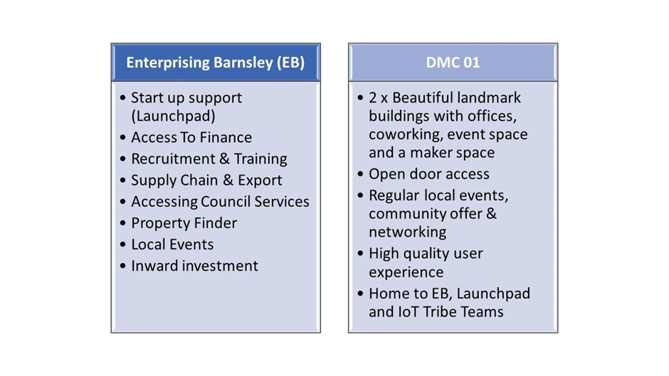

Dobra Praktyka była opracowywana i dostarczana przez ponad 12 lat. Opierając się na doświadczeniach z pierwszej sieci transferowej, a druga fala pomoże kolejnym 4 miastom, w nauce od szerokiego grona pracowników samorządowych i lokalnych interesariuszy, co działa, a co nie, w zakresie wspierania firmy szczególnie technologicznych i cyfrowych w rozwoju.

Dobra praktyka DMC oraz cały ekosystem stworzony w Barnsley, stanowi doskonały punkt odniesienia i przykład systemowego wprowadzania rozwiązań wspierających lokalnych przedsiębiorców, szczególnie tych nakierowanych na innowacje i cyfryzacje gospodarki.

W związku z już podjętymi w Rzeszowie działaniami, które nakierowane są na stworzenie skutecznego systemu wsparcia MSP oraz utworzeniu URBAN Lab, która powstała jako projekt pilotażowy do testowania rozwiązań „otwierania” miasta przed mieszkańcami i włączania ich   
w procesy decyzyjne, dobra praktyka będzie stanowiła uzupełnienie oraz doskonały punkt odniesienia i inspirację do wdrażania sprawdzonych jej elementów w celu dalszego rozwoju systemu w Rzeszowie.

W związku z tym iż Dobra Praktyka w Barnsley rozwijania jest już od kilkunastu lat, nie możliwym jest przeniesienie znaczących jej elementów w okresie realizacji projektu. Wymaga to znacznych nakładów finansowych oraz długiego czasu na ich wdrożenie. Nie mnie jednak, istnieją elementy Dobrej Praktyki, które mogą zostać wdrożone w niedługim czasie i skutecznie przetestowane na gruncie Rzeszowa.

**DIGITAL MEDIA CENTER** – czyli fizyczna przestrzeń biurowa, coworkingowa, szkoleniowa   
i administracyjna, która stanowi główny trzon realizacji całego programu Barnsley. Jest inspiracją do rozwoju funkcjonującego w Rzeszowie URBAN Lab, przestrzeni która powstała jako projekt pilotażowy do testowania rozwiązań „otwierania” miasta przed mieszkańcami   
i włączania ich w procesy decyzyjne. Dobra praktyka będzie stanowiła doskonały punkt odniesienia i inspirację do wdrażania sprawdzonych jej elementów w celu dalszego rozwoju systemu w Rzeszowie.

DMC, stanowi przewodnik działań i narzędzi sprawdzonych w praktyce, które pozwolą skutecznie rozwijać przestrzeń URBAN Lab, w celu rozwinięcia o elementy skupione   
na systemie wsparcia MSP, w szczególności działających w obszarze nowych technologii, innowacyjnych rozwiązań oraz branży kreatywnych.

**KEY ACCOUNT MANAGERS –** czyli system dedykowanych opiekunów, których głównym zadaniem jest bezpośredni kontakt z przedsiębiorcami. Zindywidualizowane podejście do lokalnego biznesu, w głównej mierze pozwala budować trwałe relacje oparte na zaufaniu, które   
są niezwykle cenne z punktu widzenia współpracy w różnych obszarach.

Takie podejście umożliwia również badanie nastrojów w środowisku lokalnego biznesu, ich potrzeb, problemów i wyzwań przed którymi stoją, czy rozwiązań miejskich, które mogą ułatwić ich funkcjonowanie. (np. odpowiednie dostosowanie transportu miejskiego, organizacja wydarzeń pozwalających na networking różnych środowisk czy kojarzenie środowiska akademickiego i biznesowego w celu budowania lokalnego systemu poszukiwania pracy   
i pracownika)

Dzięki takiemu podejściu miasto aktywnie i skutecznie wykorzysta swój potencjał w celu dopasowania wdrażanych narzędzi i działań odpowiadających na potrzeby lokalnego ekosystemu MSP.

Elementy w tym obszarze, które będą wdrożone w ramach transferu Dobrej Praktyki, to:

* System zarządzania przestrzenią wspierania MSP
* Zagregowane i udostępniane informacje z rynku pracy
* Dostęp do informacji dotyczących rekrutacji staży i praktyk zawodowych,
* Doradztwo w zakresie rekrutacji absolwentów
* Udostępnianie kontaktów do lokalnych szkół, uniwersytetów i grup społecznych, lub lokalnych agencjach rekrutacyjnych
* Wspieranie rekrutacji na dużą skalę poprzez sieć kontaktów i współprace   
  z instytucjami akademickimi
* Kontakt do lokalnych dostawców szkoleń, programów i sektorów umiejętności
* Networking z zawodowymi, akredytowanymi i indywidualnymi rozwiązaniami szkoleniowymi dla wszystkich poziomów siły roboczej
* Organizacja regularnych wydarzeń networkingowych

**LAUNCHPAD SMS SUPPORT** – system wsparcia dla lokalnych inicjatyw będących na etapie tworzenia (startup). Oddelegowany, przygotowany zespół, który ma możliwości i narzędzia pozwalające na wsparcie każdego mieszkańca szukającego okazji do rozpoczęcia działalności gospodarczej. Najważniejsze elementy tego rozwiązania, które możliwe są do wdrożenia   
w pierwszym etapie budowania systemu wsparcia biznesu w Rzeszowie to:

* Dedykowana przestrzeń umożliwiająca klientom naukę, organizację spotkań, dostęp do danych i sieci
* Wydarzenia networkingowe w celu wymiany doświadczeń i uzyskania wsparcia rówieśników
* Możliwość wymiany między klientami
* System eventów i projektów umożliwiających wyszukiwanie inwestorów i środków na rozwój
* Dedykowany zespół odpowiedzialny za opiekę nad młodym biznesem w ramach stworzonego huba

**URBACT PROJECTS INVOLVEMENT** – historia rozwoju DMC oraz całego programu wsparcia Barnsley, pokazuje jakie korzyści dla miasta oraz jaki potencjał niesie za sobą sam udział   
w projektach realizowanych w ramach programu URBACT. Ważnym elementem transferu   
dobrej praktyki w ramach Tech Revolution 2.0, będzie wdrożenie działań mających na celu aktywne zaangażowanie w realizacje kolejnych projektów. Możliwość zdobycia doświadczenia i wiedzy jako partner projektu Sieci Transferu URBACT, pozwoli na efektywne wdrażanie kolejnych projektów w mieści.

**WYMIANA DOŚWIADCZEŃ** Poza transferem rozwiązań wdrożonych u lidera projektu, wartością dodaną jest również możliwości wymiany doświadczeń z wszystkimi partnerami projektu. Jest to o tyle istotne, że pozwala na wymianę doświadczeń, analizę i zbadanie wielu narzędzi wdrażanych w podobnych obszarach dotyczących budowania gospodarki cyfrowej   
i systemów wsparcia dla lokalnych ekosystemów MSP ale w zupełnie innym otoczeniu   
i lokalnym kontekście u każdego z partnerów, co pozwoli na jeszcze skuteczniejsze ich wdrażanie.

## **SECTION 3: Our starting Point**

**3.1: The local challenge and how we have addressed it**

Rzeszów działa w oparciu o wiele dokumentów strategicznych między innymi Strategie Rozwoju Miasta Rzeszowa do roku 2025, którego jednym z celów sektorowych jest „Inteligentne Miasto – Tworzenie sprzyjających warunków dla rozwoju Rzeszowa jako atrakcyjnego miejsca dla prowadzenia działalności gospodarczej oraz rozwoju edukacji, szkolnictwa wyższego, nauki i kultury”.

Jak widać, realizacja założeń projektowych Sieci Transferu, w pełni wpisuje się w cele strategiczne rozwoju miasta i umożliwia wymianę doświadczeń w zakresie narzędzi, które zostały już wdrożone lub są w trakcie tego procesu, co pozwoli na efektywniejsze ich wdrażanie.

System wsparcia przedsiębiorców i promocji gospodarczej miasta, budowany będzie   
w oparciu o kilka kluczowych elementów. Ważnym elementem w tym procesie będzie już funkcjonująca przestrzeń miejska URBAN Lab.

Koncepcja laboratorium miejskiego powstała w Instytucie Rozwoju Miast i Regionów (IRMiR) jako odpowiedź na brak instrumentu wspierającego współpracę różnych grup interesariuszy miejskich, w tym przede wszystkim Urzędu Miasta i mieszkańców, w polskich miastach.

Opracowany model laboratorium miejskiego został oparty na koncepcji poczwórnej helisy (QH), która opisuje schemat innowacyjnej współpracy, w której użytkownicy (mieszkańcy), przedstawiciele biznesu (sektor prywatny), uczelnie (instytucje naukowe) i władze (sektor publiczny) współpracują w celu tworzenia innowacji w postaci nowej wiedzy, technologii, produktów i usług oraz rozwiązań organizacyjnych.

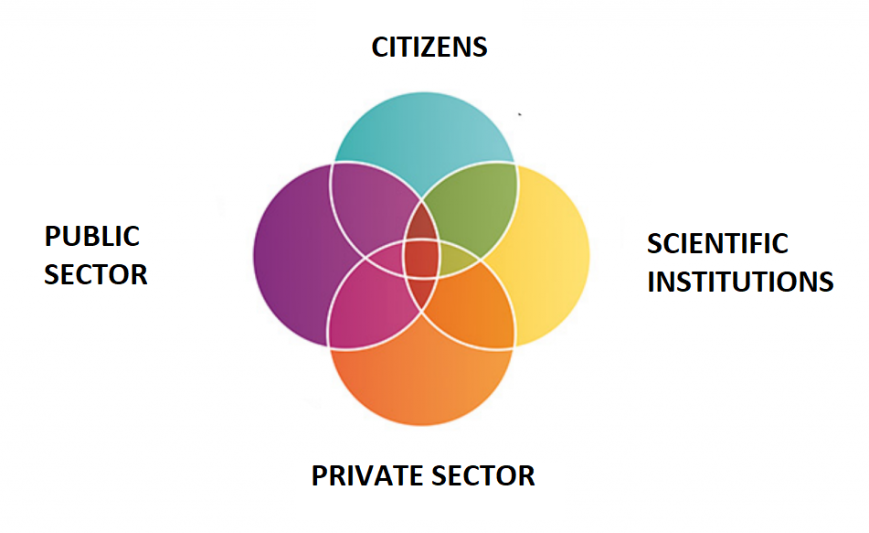

W oparciu o w/w koncepcję przygotowano w Rzeszowie dokument pt. „Adaptacja koncepcji Urban Lab w Rzeszowie” (na lata 2019-2021) w zakresie pilotażowego wdrożenia Urban Lab w tym mieście.

URBAN Lab który funkcjonował do tej pory jako pilotażowy projekt laboratorium miejskiego, będzie rozwijany o kolejne narzędzia, które w dużej mierze dotyczyły będą wsparcia MSP,   
w szczególności tych opierających się na wdrażaniu nowoczesnych i innowacyjnych rozwiązań oraz działających w obszarze nowych technologii. DMC, jest inspiracją i wzorcową przestrzenią, na której można wzorować docelowy rozwój Urban Labu.

Potrzeby oraz wyzwania, przed którymi stoi Rzeszów zostały wymienione w punkcie 1.2.   
W trakcie realizacji jest również wiele działań w tym obszarze, rozpoczętych przed przystąpieniem do projektu. Udział w projekcie będzie jednak dodatkowym impulsem, motywacją i inspiracją oraz solidną dawką wiedzy i doświadczenia w drodze do jeszcze dynamiczniejszego procesu zmian i skutecznego budowania systemu wsparcia MSP oraz digitalizacji gospodarki lokalnej.

Wyzwania te można przedstawić w formie ogólnej listy wraz z opisem podjętych już działań   
w tym kierunku:

**Nieistniejące kompleksowe wsparcie dla MŚP i biznesu cyfrowego w strukturze urzędu miasta**

* Najważniejsze z punktu widzenia klienta urzędu, szczególnie z obszaru MSP, jest możliwość skutecznego i szybkiego załatwienia swojej sprawy bez marnowania czasu   
  na odwiedzanie wielu biur i powielanych rozmów. One Stop Shop czyli miejsce,   
  w którym przedsiębiorca będzie mógł uzyskać cały zestaw informacji i załatwić większość swoich spraw związanych z tworzeniem i rozwijaniem biznesu usprawni jego pracę oraz skróci drogę w załatwianiu wszelkich formalności co jest kluczowe, w szczególności   
  w początkowej fazie. W ramach tego działania planowane jest wyodrębnienie   
  w strukturach urzędu jednostki lub działu, który specjalizował będzie się w zakresie wsparcia dla biznesu zarówno dużego, pozyskiwanie inwestorów oraz obsługi poinwestycyjnej, jak i wsparciem MSP w szerokim zakresie ich działalności.

**Słaba lub nieistniejąca współpraca wewnątrz struktury urzędu miasta w zakresie wsparcia MŚP i biznesu cyfrowego**

* Rozbudowana struktura miejska, często powoduje duży chaos informacyjny   
  dla osoby z zewnątrz. Elementem niwelującym ten problem będzie oddelegowanie „oficera informacyjnego”, którego zadaniem w ramach działania we własnym wydziale, współpraca doraźna i systemowa z jednostką odpowiedzialną za współpracę   
  z inwestorami i przedsiębiorstwami, tak aby w razie konieczności uzyskania specjalistycznej wiedzy i informacji można było takie informacje uzyskać sprawnie i bez szukania właściwej osoby.

**Rozproszone i chaotyczne dane, istotne dla lokalnych MŚP w administracji miasta**

* Informacje są kluczem do sukcesu każdego przedsięwzięcia. Urząd Miasta jako agregat gromadzący szerokie zakres informacji z różnych obszarów stanie się centrum pozyskiwania danych poprzez utworzony już portal Open Data, który pozwala na wykorzystanie dostępnych danych zebranych przez miasto w ramach działalności biznesowej. Ponadto w ramach tego wyzwania Urząd Miasta prowadzi systematyczne szkolenia dla własnej kadry tak aby dane były w właściwy sposób zbierane, przetwarzane i udostępniane na zewnątrz. W trakcie jest również wdrażanie Cyfrowego Obiegu Dokumentów, dzięki czemu część dokumentacji przetwarzana jest już w formie cyfrowej, a docelowo większości spraw urzędowych będzie możliwa do załatwienia   
  z wykorzystaniem e-usług.

**Ograniczona koncentracja na lokalnych MŚP i firmach cyfrowych jako mierniku rozwoju lokalnego**

* W ramach zmiany sytuacji w tym obszarze, Prezydetn Miasta podjął decyzję   
  o powołaniu Rady Gospodarczej, która składać będzie się z lokalnych przedsiębiorców, będących kluczowymi graczami na lokalnym rynku. Rada jako ciało konsultacyjne   
  i doradcze, będzie umożliwiało realizację działań z uwzględnieniem rzeczywistych potrzeb lokalnego rynku i w sposób precyzyjny realizować działania tak aby odpowiadać na te potrzeby w sposób elastyczny i efektywny.

**Słabe (lub nieistniejące) wsparcie społeczności cyfrowej i biznesu cyfrowego w mieście**

* Urban Lab jest miejscem stanowiącą zarówno fizyczną przestrzeń do spotkań dla mieszkańców miasta jak i elementem umożliwiającym organizację szeregu eventów   
  o szerokim charakterze, które pozwalają na wspólne tworzenie przestrzeni miejskiej   
  z udziałem różnych grup społecznych. W ramach swojej działalności organizowanych jest wiele wydarzeń skupionych na środowisku lokalnych startupów i inicjatyw z obszaru gospodarki cyfrowej takie Hackhatony, Micor Granty. Jest to element skupiony   
  na pobudzenie młodych mieszkańców miasta do tworzenia innowacyjnych rozwiązań   
  i tworzenia firm z obszaru nowych technologii. Działalność będzie nadal rozwijana   
  i intensyfikowana w najbliższych latach.

**Brak regularnego lub bardzo selektywnego kontaktu z lokalnymi MŚP i biznesem cyfrowym**

**Brak skutecznej i wydajnej strategii komunikacji skoncentrowanej na EMS i biznesie cyfrowym.**

* Wyzwania z tego obszaru podejmowane będą przez utworzony dedykowany zespół, działający w ramach wydziału obsługi inwestora i wsparcia przedsiębiorców. Tworzenie Key Accoun Managerów w ramach tych struktur umożliwi tworzenie trwałych relacji urzędu z przedsiębiorstwami i przez co wiedza urzędu będzie opierała się o rzeczywiste problemy firm oraz ich pomysły na rozwój gospodarki lokalnej.

**Brak regularnego kalendarza wydarzeń skoncentrowanych na EMS i biznesie cyfrowym organizowanych jako możliwość nawiązywania kontaktów, poszukiwania talentów, sesji pitchingowych, zacieśniania relacji itp.**

* Wdrażane są również elementy networkingowe, (m.in. w ramach tworzonej Rady Gospodarczej Przy Prezydencie Miasta Rzeszowa), których zadaniem będzie budowanie trwałych relacji zarówno na linii administracja miejska – przedsiębiorcy jak również między lokalnymi przedsiębiorcami.

### **3.2: Our motivation**

Projekt Tech Revolution jest pierwszym projektem URBACT realizowanym w Rzeszowie. Elementem decydującym o przystąpieniu do sieci jest jej tematyka i zakres dobrej praktyki. Rzeszów, uważanych w Polsce za miasto nowoczesne, w którym głównymi branżami jest lotnictwa i IT, z dużym odsetkiem studentów na kierunkach technicznych, z dodatnim przyrostem liczby mieszkańców, swój dalszy rozwój upatruje w rozwijaniu nowoczesnych technologiach i digitalizacji gospodarki lokalnej.

Możliwość analizy rozwiązań w tym obszarze w miastach takich jak Barnsley, które od kilkunastu już lat skutecznie rozwija systemu wsparcia firm MSP, szczególnie tych działających w obszarze innowacji i IT, daje Rzeszowowi kolejne źródło dobrych praktyk.

Cele oraz założenia projektu Tech Revolution, zbiegły się w czasie z momentem, wdrażania   
w administracji miejskiej szeregu zmian, których celem jest pobudzenie gospodarki lokalnej oraz tworzenie warunków do rozwijania nowoczesnych przedsiębiorstw. Budowanie takiego systemu wymaga szerokiej wiedzy i doświadczenia dlatego udział w projekcie jest elementem umożliwiającym łatwiejszą realizację tego zadania.

Szereg elementów planowanych do wdrożenia to elementy tożsame do działających już   
w ramach Dobrej Praktyki w Barnsley. Przykładem takich działań są np. Key Account Managers, Launchpad czy sposób zarządzania Digital Media Center. Dlatego możliwość dokładnej analizy już działających rozwiązań umożliwi skuteczne ich wprowadzenie w naszym mieście.

Jednym z głównych celów w tym obszarze w Rzeszowie jest dynamiczny i efektywny rozwój przestrzeni miejskiej Urban Lab, opisywanej we wcześniejszych paragrafach. Prowadzona   
w ramach programu pilotażowego i planowana do rozbudowy fizyczna przestrzeń dialogu społecznego i włączania mieszkańców w proces decyzyjny, będzie również rozwijana   
o elementy skupione na wsparciu MSP działających w obszarze nowoczesnych technologii oraz z wykorzystaniem narzędzi ICT. DMC jest idealnym punktem odniesienia, dzięki któremu możliwe będzie nakreślenie efektywnej Road Map w tym zakresie.

Kolejnym motywem udziału w projekcie, jest możliwość poszerzenia miejskiego katalogu kontaktów i czerpania z doświadczeń wielu międzynarodowych partnerów.

Ponad to, Rzeszów w przyszłości planuje również realizację kolejnych projektu w ramach programów Urbact. Dzięki udziałowi w Sieci Transferu Tech Revolution, możliwe jest pozyskanie wiedzy i doświadczenia w tym zakresie co w sposób jednoznaczny przyczyni się do efektywnego wdrażania kolejnych tego typu inicjatyw.

### **3.3: Our Assets and barriers**

* Duże wsparcie w osobie nowego prezydenta miasta Rzeszowa, który duży nacisk kładzie na dynamiczny rozwój w obszarze nowych technologii, smart city, jakości życia czy nowoczesnego podejścia do edukacji i partycypacji społecznej.
* Nowoczesna przestrzeń Urban Lab, która skutecznie funkcjonuje jako element łączący administrację z mieszkańcami i pozwala włączyć mieszkańców w proces decyzyjny, przyczyniając się tym samym do bardziej efektywnego procesu kształtowania miasta   
  i budowania przestrzeni przyjaznej do życia odpowiadając na potrzeby mieszkańców. Instytucja Urban Labu jak i zdobyte doświadczenie w ramach jego funkcjonowania, stanowią solidny fundament do budowania nowoczesnego centrum, w ramach którego realizowane będą działania nakierowana na wsparcie lokalnej przedsiębiorczości.
* Nowoczesny ośrodek akademicki z 5 dużymi uczelniami, których absolwenci w dużej mierze swoją przyszłość upatrują w tworzeniu własnego biznesu i pozostaniu w mieście.
* Szereg instytucji okołobiznesowych działających w mieście i regionie takich jak : Przestrzeń kreatywna KWADRAT, Samsung IoT Inkubator, Podkarpackie Centrum Innowacji, Podkarpacki Park Naukowo Technologiczny, Rzeszowska Agencja Rozwoju Regionalnego.
* Lokalna Strefa Ekonomiczna z dużą koncentracją przedsiębiorstw z obszaru technologii i lotnictwa.
* Poza działalnością podstawową nowoczesnych firm lotniczych regionu, tworzona są również i rozwijane ośrodki badawcze, które prowadzą do tworzenia nowych technologii na rodzimym gruncie. Pozwala to na zwiększenie potencjału gospodarczego regionu, przede wszystkim przez rozwój innowacji, które są gwarantem zrównoważonego rozwoju długoterminowego i wzrostu konkurencyjności podkarpackich przedsiębiorstw na arenie międzynarodowej.
* Centrum Zaawansowanych Technologii "AERONET - Dolina Lotnicza". Jest to konsorcjum, które składa się z jednostek naukowych realizujących badania naukowe   
  i prace rozwojowe nad szeroko rozumianą techniką lotniczą. Jednostka ta działa pod patronatem Politechniki Rzeszowskiej, a w skład konsorcjum wchodzą Politechniki: Lubelska, Łódzka, Śląska, Warszawska oraz Uniwersytet Rzeszowski i Stowarzyszenie "Dolina Lotnicza”.
* Nowoczesny ośrodek technologii i branż z obszaru lotnictwa oraz IT, dzięki czemu możliwe jest pozyskanie wsparcia od nowoczesnych firm oraz specjalistów   
  w szerokim zakresie związanych z technologiami.
* Realizacja rozwoju regionalnego w oparciu o Regionalną Strategię Innowacji Województwa Podkarpackiego na lata 2014-2020 na rzecz inteligentnej specjalizacji, którymi w chwili obecnej są między innymi:
  + - Lotnictwo i kosmonautyka
    - Informatyka i telekomunikacja (ICT)
* Działalność dwóch dużych klastrów, będących dużym wsparciem dla lokalnych firm   
  z obszaru lotnictwa i IT, czyli
  + - Stowarzyszenie Grupy Przedsiębiorców Przemysłu Lotniczego Dolina Lotnicza.
    - Stowarzyszenie Informatyka Podkarpacka.
* Szeroka sieć kontaktów krajowych i międzynarodowych w obszarach związanych z IT, Lotnictwem, rozwojem gospodarczym czy smart city
* Kalendarz wydarzeń międzynarodowych, w ramach których miasto bierze udział wraz   
  z lokalnymi przedsiębiorcami w celu ułatwienia pozyskiwania nowych kontrahentów oraz networkingu, a także promocji miasta między innymi w obszarze gospodarki lokalnej i inteligentnych specjalizacji na arenie międzynarodowej
* Nowoczesna i stale rozbudowywana infrastruktura miejska, która w znaczny sposób ułatwia funkcjonowanie zarówno przedsiębiorców jak i samych mieszkańców, a także jest okazję do wdrażania i testowania nowoczesnych rozwiązań komunikacyjnych wytwarzanych przez lokalne firmy

Bariery i wyzwania zostały opisane w rozdziale 3.1 wraz z podjętymi działaniami, których celem jest ich eliminacja.

## **SECTION 4: Our Network transfer model**

### **4.1: The Network methodology**

Metodologia sieci będzie oparta na przewodniku po sieci Urbact Trtansfer, skupionym wokół trzech faz wdrożenia,

**ZROZUMIEĆ** *czerwiec 2021 – grudzień 2021*

* Przedstawienie projektu władzom lokalnym



* Utworzenie zespołu zarządzającego
* Ustalenie ogólnego celu projektu
* Zarys potencjalnych członków ULG
* Spotkanie przed rozpoczęciem projektu
* Pierwsze spotkania ULG
* Definicja części Dobrej Praktyki do przeniesienia
* Powołanie Rady Gospodarczej przy Urzędzie Burmistrza
* Mapa drogowa transferu





**PRZYJMUJ / PONOWNIE WYKORZYSTAJ** *Styczeń 2022 - Wrzesień 022*

* Wyjaśnienie celu projektu

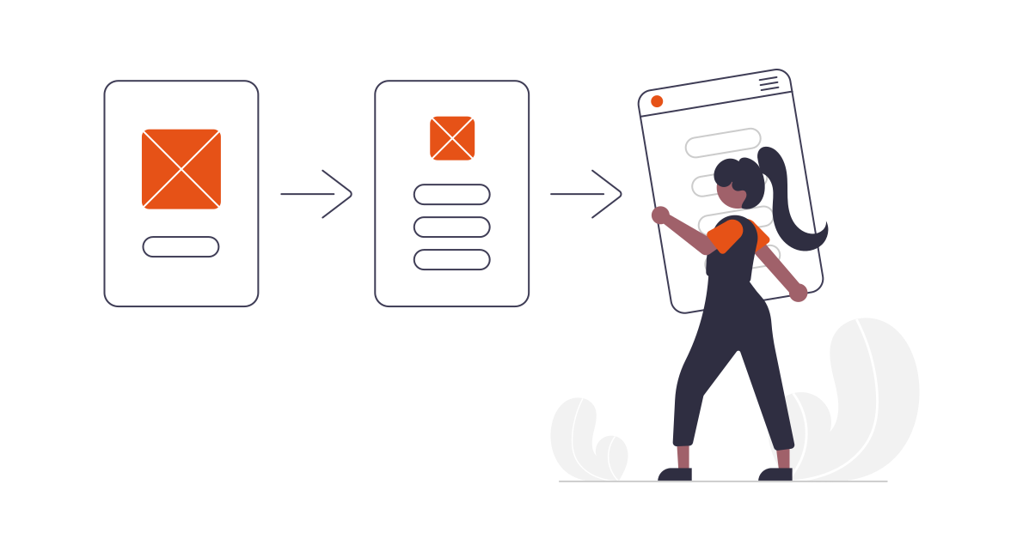

* Spotkania ULG
* Wizyty zagraniczne
* Wdrażanie indywidualnego planu sieci
* Dostarczanie kwartalnych aktualizacji dotyczących

postępów w transferze

* Regularne posiedzenia Rady Gospodarki
* Plan rozwoju laboratorium miejskiego
* Stworzenie Dedykowanego Zespołu ds. Wsparcia Biznesu i Inwestorów
* Wybrano dedykowanego urzędnika kontaktowego w wydziałach miejskich
* Zidentyfikowani potencjalni użytkownicy
* Harmonogram regularnych wydarzeń zgodny z celami projektu
* Wyjaśnienie procedur związanych z biznesowym One Stop Shop
* Wybrani menedżerowie ds. kluczowych klientów
* Przedstawiony system Launchpad
* Otwarte usługi danych w ciągłym rozwoju i doskonaleniu
* Dedykowany zespół w ciągłym procesie uczenia się i rozwoju



**FINAŁ /** *październik 2022 – grudzień 2022*

* Ocena projektu



* Wyjaśnienie celów
* spotkania ULG
* Wizyta końcowa
* Ocena Key Account Managerów
* Plan rozwoju ULG w toku
* Trwa tworzenie systemu Launchpad
* Ocena i dostosowanie procedur
* Otwarte usługi danych w ciągłym rozwoju i doskonaleniu
* Dedykowany zespół w ciągłym procesie uczenia się i rozwoju

**4.2: Our local level activity**

W celu powołania jednostki, która będzie wsparciem dla MSP, będzie pozyskiwała inwestorów, wspierała start-upy, jak również będzie źródłem informacji dla już istniejących firm i inwestycji, niezbędne jest utworzenie Lokalnej Grupy URBACT, składającej się z przedstawicieli wielu środowisk i branż. Wyzwania dla miast, które zostały przedstawione w punkcie 3.1. obejmują wiele poziomów i kierunków działania. Dlatego też członkowie ULG pochodzą z różnych środowisk, zarówno biznesowych jak i administracyjnych. W myśl zasady programu URBACT, że członkowie ULG powinni reprezentować kilka różnych środowisk, w celu wymiany doświadczeń oraz przedstawienia odpowiedzi na wyznaczone wyzwania, z wielu perspektyw. Poniższa tabela przedstawia interesariuszy Lokalnej Grupy URBACT oraz ich role i obowiązki w projekcie.

|  |  |  |
| --- | --- | --- |
| Organizacja/ jednostka | Sektor | Rola w projekcie |
| Prezydent Miasta Rzeszowa | Administracja samorządowa | Prezydent Miasta Rzeszowa, jako organ decyzyjny, wydaje polecenia, zatwierdza decyzje oraz wyznacza kierunki działania. Pełni on funkcję decyzyjną w projekcie. Kładzie również duży nacisk na dynamiczny rozwój w obszarze nowych technologii oraz smart city. Jako jeden z inicjatorów Miejskiego Laboratorium Urban Lab posiada wiedzę o jego funkcjonowaniu oraz w jak najlepszy sposób wykorzystać tę przestrzeń. |
| Urban Lab | Laboratorium miejskie | Urban Lab jest przestrzenią do dyskusji mieszkańców, organizacji społecznych, przedstawicieli uczelni wyższych oraz biznesu na temat kierunków rozwoju miasta. Dlatego też przedstawiciele miejskiego laboratorium posiadają duże doświadczenie w prowadzeniu spotkań przedstawicieli różnych branż oraz wypracowali szeroką sieć kontaktów.  Urban Lab jest również kreatywną i nowoczesną fizyczną przestrzenią, która może zostać wykorzystana jako miejsce spotkań ULG, jak również w przyszłości siedziba dla powstałej w ramach projektu instytucji. |
| HugeTECH | Start-up | Jest to firma z branży start-upów, w której w skład wchodzą programiści, graficy, doradcy, specjaliści od PR i marketingu. Firma zajmuje się mn. i. tworzeniem i realizacją programów akceleracyjnych, doradztwem w rozwoju innowacyjnych przedsiębiorstw czy współpracą z inwestorami. Jako doświadczona jednostka z wieloletnim stażem będzie pełnić funkcję eksperta, który przedstawi wady, zalety, problemy oraz bariery pracy w środowisku start-upów. Może w realny sposób ocenić czy założone w projekcie cele są możliwe do osiągnięcia. |
| Podkarpacki Park Naukowo-Technologiczny AEROPOLIS | Lokalne strefy ekonomiczne | AEROPOLIS to jedno z najbardziej atrakcyjnych miejsc pod inwestycje w południowo-wschodniej Polsce. Znajdują się tu firmy z branży nowoczesnych technologii, firmy lotnicze, IT oraz ośrodki naukowo- badawcze. Do największych firm w strefie AEROPOLIS zaliczamy: MB Aerospace, McBraida, Borg Warner, MTU Aero Engines, BSH, Fibrain. Zaproszenie przedstawicieli firm na spotkanie ULG, w celu zasięgnięcia ich opinii jako inwestorów, poznanie z jakimi problemami spotkali się podczas tworzenia oddziałów w Rzeszowie. Inwestorzy ci będą również tworzyli jedną z grup docelowych jako „obsługa poinwestycyjna”, dlatego też poznanie ich potrzeb jest kluczowe. |
| Rzeszowskie uczelnie wyższe | Edukacja | W Rzeszowie studiuje ok. 50 tysięcy studentów na 5 uczelniach wyższych. Wielu z nim po studiach pozostanie w mieście w celu poszukiwania pracy lub założenia własnej firmy. W skład ULG wchodzą zarówno przedstawiciele „Biura Karier” uczelni jak i przedstawiciele samorządów studenckich. Ważne jest aby poznać potrzeby młodych interesariuszy ze strony studenta, jak i pracownika uczelni. |
| Rzeszowska Agencja Rozwoju Regionalnego | Projektowy | Celem agencji jest mobilizacja potencjału środowisk lokalnych oraz działalność doradcza i usługowa w procesach restrukturyzacji, otwierania i wspomagania przedsięwzięć gospodarczych, promocji regionu oraz pozyskiwania zagranicznych środków. Zatrudnia ponad 180 osób, między innymi prawników, ekonomistów, socjologów, finansistów i inżynierów. RARR pełni rolę doradczą w Lokalnej Grupie Działania, jako jednostka działająca w całym regionie (woj. podkarpackim), może globalnie ocenić szanse powodzenia projektu w mieście. |
| Wydział Promocji i Współpracy międzynarodowej Urzędu Miasta Rzeszowa | Administracja Samorządowa | Oprócz współpracy z ekspertami w dziedzinach start-upów, inwestycji czy nowych technologii, należy również kłaść nacisk na promocję i PR zarówno projektu jak i jego efektów (w postaci jednostki/ wydziału). Należy przeprowadzić ambitną kampanię reklamową aby dotrzeć do jak największej liczby odbiorców. Promocja poprzez media społecznościowe, stronę internetową, banery jak również poprzez osobisty kontakt z grupami docelowymi. |

Spotkanie Lokalnych Grup URBACT odbędą się w różnych formach oraz na wielu płaszczyznach. Kluczowe jest wyłonienie stałych członków ULG oraz interesariuszy, którzy będą uczestniczyli   
w spotkanych okazjonalnie, w zależności od aktualnie omawianego problemu/ zagadnienia.

Aby osiągnąć cel oraz „wyciągnąć” ze spotkań ULG jak najwięcej, niezbędne jest poznanie interesariuszy oraz dostosowanie podejść/ technik do indywidualnych predyspozycji każdego   
z nich.

### **4.3: Our role in the transnational level activity**

Rzeszów będzie gościł międzynarodowe spotkanie grupy Tech Revolution we wrześniu 2022 roku. Będzie to ostatnie z szeregu spotkań międzynarodowych przed spotkaniem finalnym   
w Barnsley, tuż przed zakończeniem projektu. Będzie to doskonała okazja do realizacji sesji pre-ewaluacyjnej wszystkich transferów i zbadania kamieni milowych i każdego z partnerów. Projekt będzie już w dojrzałej fazie, dlatego możliwa będzie weryfikacja wdrażanych   
na początku projektu planów Transferu i omówienie ich efektów.

W spotkaniu udział wezmą członkowie lokalnego ULG, którzy będą mogli podzielić się swoimi wnioskami z udziału w projekcie, co da również perspektywę osób spoza miasta, które odpowiedzialne jest za zarządzanie projektem.

W momencie spotkania organizowanego w Rzeszowie, możliwa będzie również weryfikacja działań podjętych w ramach projektu przez nasze miasto. Jeżeli realizacja wdrożenia i transferu przebiegnie pomyślnie partnerzy projektu będą mieli okazję zobaczyć efekty w obszarze:

- rozwoju URBAN Lab oraz obudowania przestrzeni dotychczas działającej o elementy związane z systemem wsparcia przedsiębiorczości i ekosystemu startupów

- zapoznania się z procesem budowania dedykowanego zespołu do spraw wsparcia przedsiębiorczości i inwestorów w urzędzie miasta

- wdrożenia procedur związanych z utworzeniem dedykowanych „oficerów kontaktowych”   
w każdym z wydziałów urzędu miasta Rzeszowa, odpowiedzialnych za kontakty w sprawach gospodarczych

- utworzeni Rady Gospodarczej przy Prezydencie Miasta Rzeszowa i efektów jej pracy związanej z budowaniem sieci powiązań i oddolnego budowania systemu wsparcia z udziałem przedsiębiorców

- rozwijanego systemu Open Data w urzędzie miasta Rzeszowa, wraz z efektami ich użycia przez przedsiębiorców, startupy czy grupy inicjatywne w ramach eventów programistycznych organizowanych w przestrzeniach Urban Lab

- kalendarzem eventów organizowanych w celu networkingu różnych grup społecznych,

## SECTION 5: The scale of our ambition

### **5.1: Our aspiration**

Głównym wyzwaniem przed którym stoi miasto to stworzenie silnego systemu wsparcia dla przedsiębiorców zarówno z obszaru MSP jak i dużych inwestorów. Naszą aspiracją i ambicją jest zbudowanie systemu złożonego z wielu elementów działającego jako spójna i efektywna całość.

Całość systemu oparta zostanie o dedykowany zespół, który wyposażony w odpowiednie narzędzia i procedury będzie w stanie odpowiedzieć na potrzeby każdego przedsiębiorcy zgłaszającego się do miasta z prośbą o pomoc w założeniu czy rozwijaniu swojej działalności.

W ramach naszej ambicji chcemy aby system ten angażował wielu graczy lokalnego ekosystemu przedsiębiorców, którzy wspólnie z miastem będą stale rozwijać system umożliwiający efektywny rozwój gospodarczy miasta i dopasowanie się do dynamicznie zmieniających się warunków ekonomiczno - społecznych.

Naszą aspiracją jest możliwość wdrożenia elementów dobrej praktyki, takich jak Launchpad, Key Account Managers czy system zarządzania w ramach DMC, co umożliwi sprawniejsze funkcjonowanie przedsiębiorców w mieście i regionie.

Mamy nadzieję, że tak stworzony system umożliwi wykorzystanie potężnego potencjału naszego miasta opartego na branży lotniczej czy technologiach ICT i wykorzystaniu ich   
w różnych sferach życia, poprzez wsparcie przedsiębiorców w tym obszarze.

### **5.2: Risk assessment**

W ramach transferu elementów dobrych praktyk wyróżniliśmy zestaw największych ryzyk, które mogą zaburzyć efektywne wdrażanie założonych celów oraz elementów dobrej praktyki.

1. **Restrykcje pandemiczne** uniemożliwiające pełną realizację założonych planów zarówno w zakresie realizacji projektu (spotkania i podróże) jak i wdrażania zaplanowanych narzędzi (spotkania, eventy, zmiany struktury, problemy w komunikacji)
   1. Strategią przeciwdziałania temu ryzyku jest podjęcie stosownych działań   
      w zakresie szczepień pandemicznych w grupie osób odpowiedzialnych   
      za wdrożenie projektu oraz przygotowanie zestawu narzędzi, niezbędnych   
      do realizacji zadań w przypadku konieczności operowania online.
2. **Zmniejszenie lub zanik motywacji członków ULG** w zakresie wsparcia przy wdrożeniu   
   i transferze dobrej praktyki. W związku z dobrowolnym i woluntarystycznym udziale   
   w ULG nie ma możliwości kontraktowania członków ULG. Istnieje więc ryzyko,   
   ze po pierwszej fali entuzjazmu, może zabraknąć motywacji do udziały poszczególnych jej członków w pracach ULG.
   1. Strategią przeciwdziałania temu ryzyku jest dokładny dobór członków ULG tak aby ich działalności odpowiadała wdrażanym narzędziom i działaniom, przez   
      co stają się oni ich bezpośrednimi adresatami, co zwiększy motywację do udziału w ich tworzeniu. Ponad to, grupa ULG będzie małą grupą odpowiednio dobranych osób aby utworzyć efekt elitarności i wyjątkowości.
3. **Brak środków na inwestycje w obszarze rozwijania infrastruktury wsparcia przedsiębiorczości w Rzeszowie.** W ramach transferu DMC i budowania fizycznej przestrzeni dla mieszkańców i przedsiębiorców w obszarze wsparcia rozwoju gospodarczego, Działanie to jest ściśle zależne od możliwości pozyskania dofinansowania zewnętrznego (UE) lub zabezpieczenia środków w ramach budżetu miejskiego. Oba źródła są możliwe do pozyskania, nie mniej jednak w chwili obecnej nie ma możliwości gwarancji na ich zabezpieczenie i tym samym zrealizowanie założonego celu w pełnym zakresie.
   1. Strategią przeciwdziałania temu ryzku jest opracowanie planu wdrażania systemu wsparcia w oparciu o już istniejącą infrastrukturę urzędu miasta Rzeszowa oraz Urban Lab bez konieczności jej rozbudowy w początkowej fazie funkcjonowania
4. **Złożoność struktury urzędu** która uniemożliwi lub znacznie spowolni proces wdrażania transferu w obszarze budowania systemu wsparcia przedsiębiorczości w zakresie Key Accoun Managers. Zadanie to wiąże się z koniecznością głębokich zmian kadrowych   
   i proceduralnych co w przypadku urzędu miasta jest dłuższym procesem.
   1. Strategią przeciwdziałania temu ryzyku jest oparcie planowanych zmian o już istniejącą strukturę w ramach Wydziału Promocji i Współpracy Międzynarodowej i rozbudowaniu go o dedykowany zespół do spraw związanych z promocją gospodarczą i obsługą inwestorów. Umożliwi to bardziej płynne wdrożenie zaplanowanych narzędzi i dostosowaniu struktury do czekających   
      ją wyzwań.